Thực hiện những việc này và bạn không cần chi tiền nâng cấp dung lượng tài khoản Google
Dọn dẹp những thứ không cần thiết và bạn không cần bõ tiền nâng cấp bộ nhớ tài khoản Google.
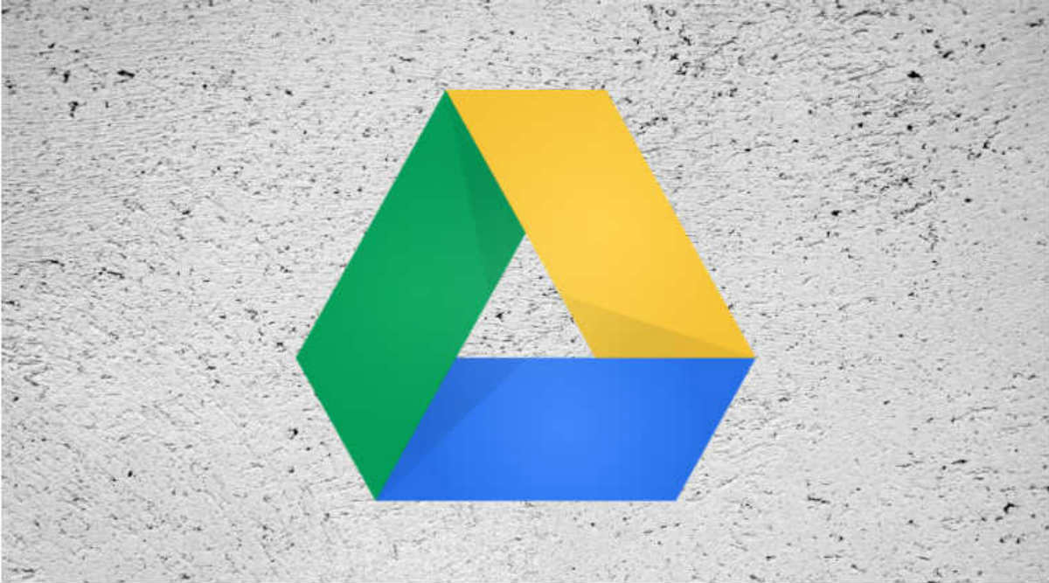
Đối với hầu hết mọi người, Google Drive giống như một ổ đĩa cứng di động. Nó là nơi lưu tất cả những ý tưởng, tài liệu, và kỷ niệm quan trọng. Tuy nhiên, tương tự như ổ đĩa cứng truyền thống, ổ đĩa Google cũng có dung lượng giới hạn.
Mặc định, Google cấp cho mỗi người dùng 15GB bộ nhớ miễn phí sử dụng cho mọi dịch vụ bao gồm Gmail, Google Drive, và tất cả ảnh hoặc video được sao lưu lên Google Photos sau ngày 1 tháng 6 năm 2021.
Bạn có thể kiểm tra trạng thái bộ nhớ hiện tại của tài khoản Google bằng cách truy cập vào trang web tại đây. Nếu bạn sắp đạt đến giới hạn, bạn cũng có thể mua thêm bộ nhớ tại trang này, với giá từ 2USD/tháng. Tuy nhiên, bạn có thể chưa cần bõ tiền nếu áp dụng các biện pháp dọn dẹp dưới đây.
Xóa file nặng và không cần thiết trên Google Drive
Google Drive thường là nơi chứa nhiều file nhất và chiếm dụng nhiều bộ nhớ của tài khoản Google nhất. Do đó, việc dọn dẹp những file có kích thước lớn và không còn cần thiết ở đây sẽ giải phóng một lượng bộ nhớ đáng kể.
Sau đây là cách dọn dẹp nhanh file dung lượng lớn và không còn cần thiết trên Google Drive.
- Truy cập vào địa chỉ tại đây và bạn sẽ thấy danh sách tất cả các file trên Google Drive được sắp xếp theo thứ tự kích thước giảm dần.
- Hãy tìm những file có kích thước lớn bạn không còn cần sử dụng và xóa chúng.
- Bấm lên biểu tượng hình bánh răng ở phía trên góc phải, sau đó chọn Settings (Cài đặt), rồi chọn Manage apps (Quản lý ứng dụng).
- Tìm những ứng dụng có từ “hidden app data (dữ liệu ứng dụng ẩn)” trong phần mô tả, bấm nút Options (Tùy chọn) màu xám nằm ở bên phải, rồi chọn Delete hidden app data (Xóa dữ liệu ứng dụng ẩn).
- Mở thư mục Trash (Thùng rác) ở địa chỉ tại đây và bấm nút Empty Trash (Dọn dẹp Thùng rác) ở phía trên cùng của trang.
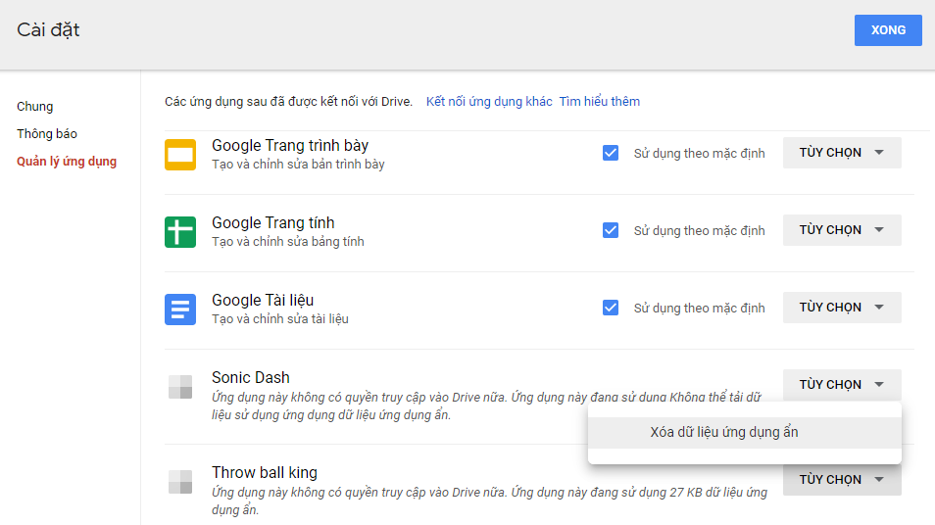
Thay đổi cài đặt lưu ảnh cũ
Cách đây không lâu, Google thông báo sẽ kết thúc chương trình sao lưu ảnh miễn phí không giới hạn kể từ ngày 1 tháng 6 năm 2021. Sau ngày này, tất cả ảnh và video bạn sao lưu lên Google Photos đều sẽ được tính vào bộ nhớ của tài khoản. Nếu bạn đang cài đặt sao lưu ảnh ở chất lượng gốc, bạn có thể giải phóng một lượng bộ nhớ đáng kể bằng cách thay đổi cài đặt lưu ảnh thành High quality (Chất lượng cao). Tùy chọn High quality sẽ nén ảnh chất lượng gốc xuống còn 16MP và video chất lượng gốc xuống còn 1080p.
Sau đây là cách thực hiện:
- Truy cập vào trang cài đặt chất lượng sao lưu ảnh và video tại đây, sau đó chọn tùy chọn High quality (Chất lượng cao).
- Ngay lập tức, Google sẽ hiển thị hộp thoại hỏi bạn có muốn nén ảnh và video hiện có hay không. Tại đây, bạn bấm nút Confirm (Xác nhận) để đồng ý.
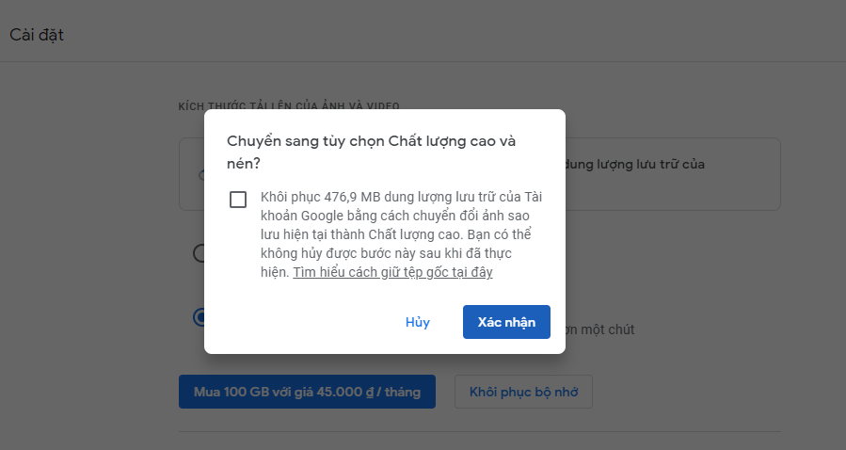
Dọn dẹp file đính kèm không còn cần thiết trên Gmail
Một email không có file đính kèm sẽ chiếm dụng bộ nhớ rất ít. Ngược lại, email có file đính kèm càng lớn, nó càng chiếm dụng nhiều bộ nhớ. Trong hàng trăm hoặc hàng nghìn email chứa file đính kèm, hẳn sẽ có những file đính kèm bạn không cần đến nữa. Nếu vậy, hãy xóa chúng để giải phóng bộ nhớ. Sau đây là hướng dẫn chi tiết cách thực hiện:
- Truy cập vào Gmail và nhập câu lệnh has:attachment larger:10M vào ô tìm kiếm nằm ở trên cùng.
- Câu lệnh trên sẽ lọc ra những email chứa file đính kèm có kích thước trên 10MB. Từ trang kết quả, bạn tìm những email chứa file đính kèm không còn cần thiết và hãy xóa chúng. Tính đến hiện tại, Google vẫn chưa cung cấp tùy chọn xóa riêng file đính kèm trong email. Bởi vậy bạn cần xóa cả email để xóa file đính kèm. Trường hợp, bạn muốn giữ lại nội dung email, hãy chuyển tiếp nó cho chính bạn, đồng thời xóa file đính kèm thủ công trong quá trình chuyển tiếp.
- Mở thư mục Spam từ địa chỉ tại đây và bấm nút Delete all spam messages now (Xóa tất cả thư spam ngay bây giờ).
- Mở thư mục Trash (Thùng rác) từ địa chỉ tại đây và bấm nút Empty Trash now (Dọn sạch Thùng rác ngay bây giờ).
Ca Tiếu/Bành Lê
https://www.theverge.com/22286339/google-drive-storage-more-space-how-to-photos-files

